**บทที่ 1**

**บทนำ**

**ที่มาเเละความสำคัญ**

ปัจจุบันปัญหาขยะมูลฝอยถือเป็นปัญหาสิ่งเเวดล้อมที่สำคัญอย่างยิ่ง ซึ่งล้วนเกิดจากการกระทำของมนุษย์ทั้งสิ้น เนื่องจากได้มีปัญหาเกี่ยวกับขยะมูลฝอยเป็นจำนวนมาก จึงมีผู้คนหลายกลุ่มได้จัดตั้งองค์กรและสร้างนโยบายเกี่ยวกับแนวทางการจัดการกับปัญหาขยะมูลฝอยที่มีปริมาณมาก ขยะ เเบ่ง เป็น4ประเภท 1) ขยะเปียก 2) ขยะรีไซเคิล 3) ขยะอันตราย 4) ขยะทั่วไป โดยขยะที่พบมาก คือขยะรีไซเคิล เช่น ขวดน้ำ ถุงพลาสติก กระดาษ กระป๋อง เป็นต้น

ประเทศไทยมีปริมาณขยะสูงขึ้นต่อเนื่องขึ้นทุกปี จากรายงานสถานการณ์ขยะมูลฝอยชุมชนของประเทศไทย ปี 2559¹ พบว่ามีปริมาณการเกิดขยะรวมกันทั้งประเทศ 27.06 ล้านตันต่อปี เทียบเท่าตึกใบหยก 2 จำนวน 140 ตึก คิดเป็นประมาณ 74,130 ตันต่อวัน เฉลี่ยเป็นปริมาณขยะ 1.14 กิโลกรัมต่อคนต่อวัน ยังไม่รวมขยะตกค้างสะสมที่เพิ่มขึ้นทุกปีไม่ต่ำกว่าปีละ 10 ล้านตัน

โรงเรียนสตรีอ่างทองประสบกับปัญหาเรื่องขยะมูลฝอยเป็นจำนวนมาก คณะครูในโรงเรียนจึงได้มีการแต่งตั้งสมาชิกองค์กรนักเรียนเพื่อเป็นตัวแทนในการแก้ไขจัดการปัญหาภายในโรงเรียน ทุก ๆ ด้าน ได้แก่การจัดระเบียบแถว การป้องกันสิ่งผิดกฎหมายและสิ่งเสพติดทุกชนิด ช่วยออกความคิดเห็นด้านกิจกรรมในโรงเรียน ช่วยดูแลด้านระเบียบวินัยของนักเรียน และ การกำจัดขยะและทิ้งขยะให้เป็นระเบียบ ในการกำจัดขยะมูลฝอย องค์กรนักเรียนได้มีการแต่งตั้งนโยบายเพื่อลดปัญหาขยะมูลฝอยในโรงเรียน โดยมีการห้ามให้นักเรียนนำอาหารและเครื่องดื่มนำเข้าไปในอาคารชั้นเรียนและสนามกีฬา แต่ในทางผู้จัดทำยังได้พบขยะในอาคารชั้นเรียนและสนามกีฬา จึงเกิดข้อสงสัยว่าหากมีนโยบายกับการจัดการปัญหาขยะมูลฝอยแล้ว เหตุใดจึงพบขยะเป็นจำนวนมาก

ทางคณะผู้จัดทำจึงได้ทำการทดสอบจิตสำนึกของนักเรียนว่านักเรียนปฏิบัติตามนโยบายของโรงเรียนหรือไม่

**วัตถุประสงค์**

เพื่อทดสอบจิตสำนึกของนักเรียนในโรงเรียนว่าทำตามนโยบายจริงหรือไม่

**ขอบเขต**

-นักเรียนโรงเรียนสตรีอ่างทอง คณะครูและบุคลากรโรงเรียนสตรีอ่างทอง

-โรงเรียนสตรีอ่างทอง

-เวลาตั้งแต่วันที่ 10 พฤษภาคม 2562 – 20 พฤษภาคม 2562

**แผนการดำเนินงาน**

|  |  |  |  |  |  |  |  |  |
| --- | --- | --- | --- | --- | --- | --- | --- | --- |
| ขั้นตอน | เดือน | | | | | | | |
| มกราคม | กุมภาพันธ์ | มีนาคม | เมษายน | พฤษภาคม | มิถุนายน | กรกฎาคม | สิงหาคม |
| คิดประเด็นปัญหา |  |  |  |  |  |  |  |  |
| ทำเค้าโครงวิจัย |  |  |  |  |  |  |  |  |
| วางแผน |  |  |  |  |  |  |  |  |
| ดำเนินการ |  |  |  |  |  |  |  |  |
| สรุป |  |  |  |  |  |  |  |  |
| อภิปรายผล |  |  |  |  |  |  |  |  |
| เขียนรายงาน |  |  |  |  |  |  |  |  |
| นำไปใช้ |  |  |  |  |  |  |  |  |
| นำเสนอ |  |  |  |  |  |  |  |  |

**นิยามศัพท์**

**-**จิตสำนึก คือ ภาวะที่จิตตื่นและรู้สึกตัวสามารถตอบสนองต่อสิ่งเร้าจากประสาทสัมผัสทั้ง 5 คือ รูป เสียง กลิ่น รส และสิ่งที่สัมผัสได้ด้วยกาย [จิตสำนึก](https://dictionary.sanook.com/search/%E0%B8%88%E0%B8%B4%E0%B8%95%E0%B8%AA%E0%B8%B3%E0%B8%99%E0%B8%B6%E0%B8%81)คอยย้ำเตือนไม่ให้คนทำความชั่ว

-จิตสำนึกของสังคม คือ การรับรู้และช่วยเหลือกันแก้ปัญหาในโรงเรียนและชุมชนโดยคิดถึงส่วนรวมเพื่อให้โรงเรียนและชุมชนหน้าอยู่ยิ่งขึ้นและทำตัวเป็นพลเมืองดี

**บทที่ 2**

**เอกสารที่เกี่ยวข้อง**

**จิตใต้สำนึก**

จิตใต้สำนึกคืออะไร?

ตามทฤษฎี ของซิกมันด์ ฟรอยด์ นักจิตวิทยาคนดังของโลก กล่าวไว้ว่า ในการดำเนินชีวิตเราใช้จิตแบ่งออกเป็น 2ส่วน  คือ จิตสำนึกและจิตใต้สำนึก ซึ่งทุกวันนี้คนเราส่วนใหญ่ใช้จิตสำนึกเพียงร้อยละ 7 อีกที่เหลือ ร้อยละ 93 เป็นจิตใต้สำนึกดังภาพที่เราใช้รูปภาพภูเขาน้ำแข็งนี้เพื่อเป็นการเปรียบเทียบสัดส่วนให้เห็นชัดเจน

    1. จิตสำนึกก็คือ ( conciousness  )  เป็นส่วนที่ตัวเราและผู้อื่นมองเห็น และเป็นส่วนที่สามารถพัฒนาได้ง่าย ได้แก่ความรู้ ทักษะต่าง ๆ  รวมถึงการกระทำ คำพูด พฤติกรรมบางอย่าง รูปแบบในการดำเนินชีวิต  ซึ่งเราสามารถควบคุม หรือ บังคับตัวเองให้แสดงออกในรูปแบบที่เราต้องการ โดยเลือกที่จะทำหรือไม่ทำได้ก็ได้ เพราะอยู่ในการควบคุมของคุณทั้งหมด และนี่คือการทำงานของ จิตสำนึก

2.ส่วนจิตใต้สำนึกเรียกว่า ( sub conciousness)  เป็นส่วนที่ใหญ่กว่า มีอิทธิพลต่อชีวิตมากกว่าจิตสำนึก และ ค่อนข้างยากในการเปลี่ยนแปลงสิ่งต่างๆที่เคยถูกฝังลึกลงไปแล้วในจิตส่วนนี้

 จิตใต้สำนึกของคนเรามีหน้าที่ คือ เป็นส่วนที่จดจำ บันทึกข้อมูล เรื่องราว ประสบการณ์ต่างๆในชีวิตของคนเรา ทั้งที่เป็นภาพ เหตุการณ์ ความรู้สึก ความเชื่อ ทัศนะคติ มีทั้งที่เราจำได้และจำไม่ได้  ในสภาวะที่เรารู้ตัวและไม่รู้ตัว แล้วสิ่งต่างๆเหล่านั้นก็ถูกแสดงออกมาเป็น อุปนิสัยใจคอ  การกระทำ พฤติกรรมต่างๆของเรา  รวมถึงมุมมอง กรอบในการมองโลก การตีความ การตัดสินใจ ความเชื่อว่าทำได้ หรือ ทำไม่ได้, สำเร็จ หรือ ไม่สำเร็จ, ชอบ หรือ ไม่ชอบ, รัก หรือ เกลียดในบางสิ่งบางอย่างหรือบางคน โดยที่เราก็ไม่สามารถบังคับ ควบคุม พฤติกรรม หรือ ความคิด ความรู้สึกเหล่านั้นได้เลย เพราะมันทำงานเป็นอัตโนมัติ เช่น อาการประหม่าเมื่อขึ้นเวที   การรักใครบางคนทั้งๆที่รู้ว่าเขาใจร้าย  การกินทั้งๆที่ไม่หิวแต่ไม่สามารถห้ามใจให้หยุดพฤติกรรมนั้นได้    นอกจากนี้จิตใต้สำนึกเป็นตัวที่ควบคุมการทำงานของระบบประสาท ฮอร์โมน ระบบกล้ามเนื้อ สมองจิตประสาท และระบบอวัยวะภายในของคนเราอยู่ลึกๆ โดยที่เราไม่รู้ตัว

ดังนั้นถ้าจิตใต้สำนึกของเราได้รับการบำบัดดูแลอย่างถูกต้องเหมาะสม หรือ อยู่ในสภาวะที่มีแต่ข้อมูลดีๆ ก็จะส่งผลให้อวัยวะภายในของเราก็ทำงานสงบเรียบร้อย เป็นปกติ มีสุขภาพที่แข็งแรง ห่างไกลจากโรคร้ายต่างๆ

    ในทางกลับกันถ้าหากจิตใต้สำนึกของเรารับรู้แต่ข้อมูลแย่ๆ ความเร่งรีบ เคร่งเครียด ผิดหวัง เศร้าโศกเสียใจ ซึ่งเป็นธรรมดาที่คนเราจะต้องมีสิ่งที่ไม่สมหวังในชีวิตบ้าง แต่ถ้าไม่รู้จักวิธีดูแล หรือ บริหารจัดการกับความเครียด กดดันเหล่านั้นออกไป ประสบการณ์และอารมณ์ด้านลบเหล่านี้จะถูกสะสมอยู่ในจิตใต้สำนึกและรบกวนการทำงานของอวัยวะภายในได้ อันจะส่งผลต่อสุขภาพมากมายตามมา เช่นผู้ที่เครียดจัด มักอาหารไม่ย่อย ปวดกระเพาะ ใจเต้นสั่น หอบเหนื่อยง่าย นอนไม่หลับ อารมณ์แปร ปรวน น้ำตาลในเลือดสูงโรคอ้วน เบาหวาน หรือ มะเร็งตามส่วนต่างๆ เพราะที่ผ่านมานักวิทยาศาสตร์ได้พิสูจน์แล้วว่าความทรงจำไม่ได้ถูกบันทึกไว้เฉพาะที่สมองเท่านั้น แต่ความทรงจำของคนเรามีสภาพเหมือนคลื่นแม่เหล็กไฟฟ้า และสามารถสะสมอยู่ในเนื้อเยื่อต่างๆของร่างกายได้

ด้วยเหตุนี้ ถ้าเรามีวิธีผ่อนคลายความเครียด ลดความวิตกกังวล และ จัดการกับข้อมูลในด้านลบต่างๆที่เกิดขึ้นกับตัวเองได้ดีเพียงพอ ก็เท่ากับเป็นการปรับสภาพร่างกายและจิตใจสู่ดุลยภาพ เพื่อช่วยให้อวัยวะในร่างกายทำงานเข้าสู่ภาวะปกติ ทำงานอย่างมีประสิทธิภาพ ซึ่งช่วยส่งเสริมให้เรามีสุขภาพร่างกายที่แข็งแรง สมบูรณ์ มีความสุขในการดำเนินชีวิต สุขภาพจิตใจที่ดียังช่วยบรรเทาอาการเจ็บป่วยต่างๆให้ดีขึ้นได้อย่างน่ามหัศจจรย์  เช่น อาการไมเกรน นอนไม่หลับ โรคเครียด ซึมเศร้า วิตกกังวล โรคอ้วน เบาหวาน ความดัน หรือ แม้กระทั้งโรคมะเร็ง  สรุปก็คือ “ จิตเป็นนาย กายเป็นบ่าว” นั่นเอง

จากที่กล่าวมาแล้วนั้น สรุปก็คือ หากเราต้องการเปลี่ยนแปลงพฤติกรรม การกระทำ ความเชื่อหรือ ความคิดของตัวเราเพื่อเกิดผลลัพธ์ที่ดีในด้านต่างๆของชีวิตเรา ไม่ว่าจะเป็น ความรัก  ความสัมพันธ์ ความสำเร็จ ความมั่งคั่ง โดยเฉพาะอย่างยิ่ง การมีสุขภาพร่างกายที่แข็งแรงสมบูรณ์  เราก็ควรเริ่มต้นจากส่วนที่สำคัญที่สุดนั้นก็คือ จิตใต้สำนึกนั่นเอง

**ขยะมูลฝอย**

มูลฝอย (Waste) หมายถึง สิ่งของเหลือทิ้งจากกระบวนการผลิตและอุปโภค ซึ่งเสื่อมสภาพจนใช้การไม่ได้หรือไม่ต้องการใช้แล้ว บางชนิดเป็นของแข็งหรือกากของเสีย (Solid waste) มี ผลเสียต่อสุขภาพทางกายและจิตใจ เนื่องจากความสกปรก เป็นแหล่งเพาะเชื้อโรค ทำให้เกิดมลพิษและทัศนะอุจาด   
มูลฝอย (Solid Waste)  หมายความว่า เศษกระดาษ เศษผ้า เศษอาหาร เศษสินค้า ถุงพลาสติก ภาชนะที่ใส่อาหาร เถ้า มูลสัตว์ หรือซากสัตว์ รวมตลอดถึงสิ่งอื่นใดที่เก็บกวาดจากถนน ตลาด ที่เลี้ยงสัตว์หรือที่อื่น

มลพิษที่เกิดจากขยะมูลฝอย (Waste pollution) หมายถึง สภาวะแวดล้อมที่ไม่เหมาะสม อันเนื่องมาจากขยะมูลฝอย เช่น การทิ้งขยะลงในแหล่งน้ำ และการเกิดกลิ่นเน่าเหม็นจากกองขยะ

ประเภทของขยะมูลฝอย สามารถแบ่งตามลักษณะทางกายภาพของขยะได้เป็น 4 ประเภท ดังนี้

1. ขยะย่อยสลาย (Compostable waste) คือ ขยะที่เน่าเสียและย่อยสลายได้เร็ว สามารถนำมาหมักทำปุ๋ยได้ เช่น เศษผัก เปลือกผลไม้ เศษอาหาร ใบไม้ เศษเนื้อสัตว์ เป็นต้น แต่จะไม่รวมถึงซากหรือเศษของพืช ผัก ผลไม้ หรือสัตว์ที่เกิดจากการทดลองในห้องปฏิบัติการ โดยที่ขยะย่อยสลายนี้เป็นขยะที่พบมากที่สุด คือ พบมากถึง 64% ของปริมาณขยะทั้งหมดในกองขยะ

2. ขยะรีไซเคิล (Recyclable waste) หรือ มูลฝอยที่ยังใช้ได้ คือ ของเสียบรรจุภัณฑ์ หรือวัสดุเหลือใช้ ซึ่งสามารถนำกลับมาใช้ประโยชน์ใหม่ได้ เช่น แก้ว กระดาษ เศษพลาสติก กล่องเครื่องดื่มแบบ UHT กระป๋องเครื่องดื่ม เศษโลหะ อะลูมิเนียม ยางรถยนต์ เป็นต้น สำหรับขยะรีไซเคิลนี้เป็นขยะที่พบมากเป็นอันดับที่สองในกองขยะ กล่าวคือ พบประมาณ 30% ของปริมาณขยะทั้งหมดในกองขยะ

3. ขยะอันตราย (Hazardous waste) หรือมูลฝอยอันตราย คือ ขยะที่มีองค์ประกอบหรือปนเปื้อนวัตถุอันตรายชนิดต่างๆ ซึ่งได้แก่ วัตถุระเบิด วัตถุไวไฟ วัตถุออกซิไดซ์ วัตถุมีพิษ วัตถุที่ทำให้เกิดโรค วัตถุกรรมมันตรังสี วัตถุที่ทำให้เกิดการเปลี่ยนแปลงทางพันธุกรรม วัตถุกัดกร่อน วัตถุที่ก่อให้เกิดการระคายเคือง วัตถุอย่างอื่นไม่ว่าจะเป็นเคมีภัณฑ์หรือสิ่งอื่นใดที่อาจทำให้เกิดอันตรายแก่บุคคล สัตว์ พืช ทรัพย์สินหรือสิ่งแวดล้อม เช่น ถ่านไฟฉาย หลอดฟลูออเรสเซนต์ แบตเตอรี่โทรศัพท์เคลื่อนที่ ภาชนะบรรจุสารกำจัดศัตรูพืช กระป๋องสเปรย์บรรจุสีหรือสารเคมี เป็นต้น ขยะอันตรายนี้เป็นขยะที่มักจะพบได้น้อยที่สุด กล่าวคือ พบประมาณเพียง 3% ของปริมาณขยะทั้งหมดในกองขยะ

4. ขยะทั่วไป (General waste) คือ ขยะประเภทอื่นนอกเหนือจากขยะย่อยสลาย ขยะรีไซเคิล และขยะอันตราย มีลักษณะที่ย่อยสลายยากและไม่คุ้มค่าสำหรับการนำกลับมาใช้ประโยชน์ใหม่ เช่น ห่อพลาสติกใส่ขนม ถุงพลาสติกบรรจุผงซักฟอก พลาสติกห่อลูกอม ซองบะหมี่กึ่งสำเร็จรูป ถุงพลาสติกเปื้อนเศษอาหาร โฟมเปื้อนอาหาร ฟอล์ยเปื้อนอาหาร เป็นต้น สำหรับขยะทั่วไปนี้เป็นขยะที่มีปริมาณใกล้เคียงกับขยะอันตราย กล่าวคือ จะพบประมาณ 3% ของปริมาณขยะทั้งหมดในกองขยะ

**ปัญหาเกี่ยวกับขยะมูลฝอย**

ปัญหาขยะมูลฝอยชุมชนของประเทศไทย นับว่าเป็นปัญหาสำคัญที่อยู่คู่กับสังคมไทยมายาวนานไม่ว่าจะเป็นปริมาณการผลิตขยะที่เพิ่มขึ้น ซึ่งจากสถานการณ์ขยะมูลฝอยในปี 2556 มีปริมาณขยะมูลฝอย ถึง 26.77 ล้านตัน ได้รับการจัดการอย่างถูกต้องเพียง 7.2 ล้านตันที่เหลือเป็นการกำจัดขยะมูลฝอยที่ไม่ถูกต้องตามหลักวิชาการ ซึ่งสามารถนำกลับมาใช้ประโยชน์ได้เพียง5.1 ล้านตัน ซึ่งปัญหาดังกล่าวก่อให้เกิดปัญหาสิ่งแวดล้อม และส่งผลกระทบต่อสุขอนามัยของประชาชน โดยขยะชุมชนที่เกิดขึ้นสามารถจำแนกตามองค์ประกอบได้ 4 ประเภท ได้แก่ ขยะย่อยสลาย ขยะรีไซเคิล ขยะอันตราย และขยะทั่วไป โดยขยะแต่ละประเภทจะต้องได้รับการจัดการอย่างเหมาะสม โดยมีขั้นตอนวิธีดำเนินการ อันประกอบไปด้วย 6 ขั้นตอน ภายใต้หลักการ การลดปริมาณขยะและการใช้ซ้ำ (Reduce and Reuse) การนำกลับมาใช้ใหม่ (Recycling) การผลิตพลังงาน (Energy Recovery) และการกำจัดขั้นตอนสุดท้าย (Final Disposal)

**การจัดการขยะมูลฝอย**

ในการดำเนินการแก้ไขปัญหาขยะมูลฝอยชุมชนที่ผ่านมา องค์กรปกครองส่วนท้องถิ่นพบว่าปัญหาสำคัญในการดำเนินการแก้ไขปัญหาขยะมูลฝอยที่ผ่านมา ได้แก่ ข้อจำกัดด้านงบประมาณ ข้อจำกัดในด้านสมรรถนะองค์กร ปัญหาด้านการผลักดันนโยบายสู่การปฏิบัติ ปัญหาข้อจำกัดด้านสถานที่ ปัญหาผลกระทบของสารเคมีต่อสุขภาพและสิ่งแวดล้อม ปัญหาด้านการประชาสัมพันธ์ จากปัญหาดังกล่าวข้างต้นหน่วยงานที่เกี่ยวข้องได้เสนอแนวทางและมาตรการในการแก้ไขปัญหาการดำเนินการในปี 2555-2559 สาระสำคัญ ดังนี้

1. ส่งเสริมและสนับสนุนระบบการจัดการขยะมูลฝอยชุมชนแบบครบวงจรและระบบศูนย์รวม
2. สนับสนุนและขยายผลให้ประชาชนลดปริมาณการเกิดขยะมูลฝอยจากบ้านเรือนโดยหลักการ 3Rs (Reduce Reuse and Recycle)
3. สร้างแรงจูงใจด้านรายได้ให้กับประชาชนในการร่วมกันคัดแยกขยะมูลฝอยตั้งแต่บ้านเรือน
4. ส่งเสริมธุรกิจรีไซเคิลหรือการแปรรูปใช้ใหม่ที่เป็นมิตรกับสิ่งแวดล้อม
5. จัดทำระบบการเรียกคืนซากของเสียอันตรายจากผลิตภัณฑ์ที่ใช้แล้ว
6. ให้องค์ความรู้และปลูกจิตสำนึกแก่ผู้ประกอบการที่นำเอาซากผลิตภัณฑ์ประเภทต่างๆ มาชำแหละเพื่อขาย
7. จัดสรรงบประมาณเพื่อสนับสนุนองค์กรปกครองส่วนท้องถิ่นดำเนินการจัดให้มีระบบหรือสถานที่กำจัดขยะมูลฝอย
8. ส่งเสริมการใช้พลังงานสะอาดและพัฒนาพลังงานทางเลือกโดยสนับสนุนและสร้างมาตรการจูงใจเพื่อให้นโยบายการแปรรูปขยะมูลฝอยเป็นพลังงาน
9. กำหนดระเบียบข้อบังคับเกี่ยวกับหลักเกณฑ์การจัดการขยะมูลฝอย
10. เร่งรัดการออกกฎกระทรวงภายใต้พระราชบัญญัติการสาธารณสุข พ.ศ. 2535 กำหนดอัตราค่าธรรมเนียมการให้บริการกำจัดมูลฝอยเพื่อให้องค์กรปกครองส่วนท้องถิ่นนำไปออกข้อบัญญัติท้องถิ่นในการจัดเก็บค่าธรรมเนียมเพื่อให้มีรายได้ที่เพียงพอในการเดินและบำรุงรักษาระบบอย่างต่อเนื่อง
11. สร้างความรู้ความเข้าใจของประชาชนเกี่ยวกับปัญหาและความจำเป็นในการดำเนินการจัดให้มีระบบหรือสถานที่กำจัดขยะมูลฝอย มูลฝอยติดเชื้อ และของเสียอันตรายชุมชน

ดังนั้น เพื่อให้การแก้ไขปัญหาบรรลุตามเป้าหมายและเป็นไปตามแนวทางทั้ง 11 ประการในขั้นตอนการนำนโยบายไปปฏิบัติรัฐบาลต้องแสดงถึงตระหนักและให้ความสำคัญต่อปัญหา ตลอดจนสร้างเครื่องมือสนับสนุนการแก้ไขปัญหา

**ที่ตั้งโรงเรียนสตรีอ่างทอง แผนที่ที่ตั้งสถานศึกษา**

     โรงเรียนสตรีอ่างทอง ตั้งอยู่เลขที่ 66 หมู่ที่ 3 ตำบลศาลาแดง อำเภอเมือง จังหวัดอ่างทอง เนื้อที่รวมทั้งสิ้น 34 ไร่ 50 ตารางวา อยู่ในชุมชนกึ่งเมือง กึ่งชนบท

• ทิศเหนือ ติดต่อกับที่ดินวัดท้ายย่าน ซึ่งมีหมู่บ้านของประชาชนอยู่บนที่ดินดังกล่าว  
 • ทิศใต้ ติดต่อกับที่ดินของเอกชน  
 • ทิศตะวันออก ติดต่อกับถนนสาธารณะ และที่ดินเอกชน  
 • ทิศตะวันตก ติดต่อกับถนนสายอ่างทอง – สุพรรณบุรี

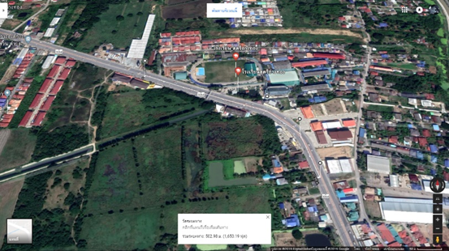

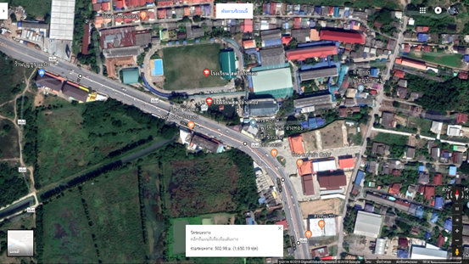

**บทที่ 3**

**วิธีดำเนินงาน**

ในการดำเนินงานรายงาน เรื่อง “จิตสำนึกของสังคม” เพื่อลดปัญหาการทิ้งขยะในโรงเรียนสตรีอ่างทอง ซึ่งมีวัสดุอุปกรณ์และขั้นตอนการดำเนินงาน ดังนี้

**วัสดุอุปกรณ์**

1. กล้องอัดคลิปวิดีโอยี่ห้อSONY

2. วัสดุขวดน้ำที่จำลองเป็นขยะ

3. แอพพลิเคชั่นในการตัดต่อคลิปวิดีโอ Adobe premiere Pro CC 2018

4. ข้อมูลปริมาณนักเรียนที่เดินผ่านในช่วงเวลาตั้งแต่ 11:00 – 12:40 น.

**ขั้นตอนการดำเนินงาน**

1. คิดหัวข้อดำเนินงานเพื่อนำเสนอครูที่ปรึกษา
2. ศึกษาและค้นคว้าข้อมูลที่เกี่ยวข้องกับเรื่องที่สนใจ คือเรื่องปัญหาขยะและจิตสำนึกของนักเรียน
3. ออกแบบวิธีการดำเนินงาน
4. ปฏิบัติดำเนินจัดทำโครงงานจิตสำนึกของสังคม
5. รายงานความคืบหน้าเป็นระยะเพื่อให้คุณครูที่ปรึกษาได้รับทราบถึงข้อมูลเกี่ยวกับการปฏิบัติงาน และนำข้อควรปรับปรุงมาปรับปรุงเพื่อให้การปฏิบัติงานดำเนินได้อย่างถูกต้องและน่าสนใจ
6. นำเสนอผลงาน โดยจะนำเสนอให้กับนักเรียนชั้นมัธยมศึกษาปีที่6/1 โรงเรียนสตรีอ่างทอง

**บทที่ 4**

**ผลการศึกษา**

จากการศึกษาทำการทดลอง เกี่ยวกับการทดสอบจิตสำนึกของนักเรียน ในการจัดทำโครงงานครั้งนี้ ผู้จัดทำได้เห็นว่าในแต่ล่ะครั้งที่ได้ทำการทดลองนั้น ได้ผลสรุปว่านักเรียน ส่วนใหญ่ไม่สนใจกับขยะที่เราได้จำลองเหตุการณ์ไว้ ทางผู้จัดทำเลยได้ตั้งข้อสันนิษฐานว่า อาจเป็นเพราะนักเรียนเกรงว่าขยะที่จำลองชิ้นนั้นอาจจะมีเจ้าของอยู่จึงไม่ได้ทำการเก็บไปทิ้งหรือนักเรียนอาจจะคิดว่าเศษขยะชิ้นนั้นไม่ใช่ของตัวเองเลยไม่สนใจจึงเมินเฉย อาจเป็นเพราะนักเรียนไม่อยากเก็บไปทิ้งซึ่งแสดงได้เห็นว่าไม่มีจิตใจเพื่อส่วนรวมในสังคมหรือไม่ประสงค์ที่จะทำตามนโยบายที่คณะองค์กรนักเรียนได้จัดตั้งขึ้นแต่ก็ยังมีกลุ่มคนที่พร้อมที่จะดูแลรักษาความสะอาดของโรงเรียนหรือปฏิบัติตามนโนบาย ทั้งหมดที่ทางผู้จัดทำได้กล่าวมานั้นเป็นเพียงข้อสันนิษฐานเท่านั้น

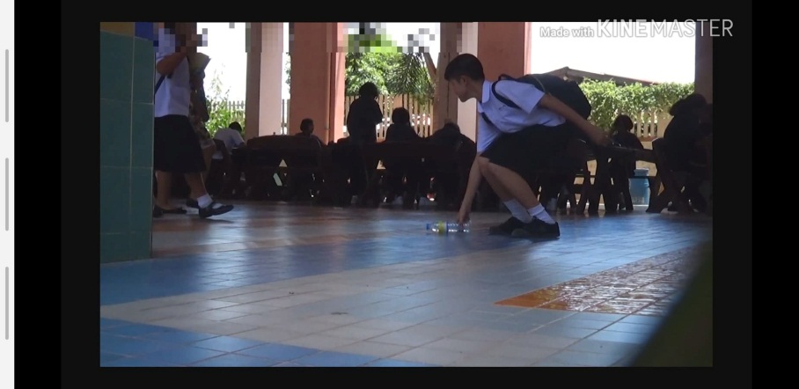

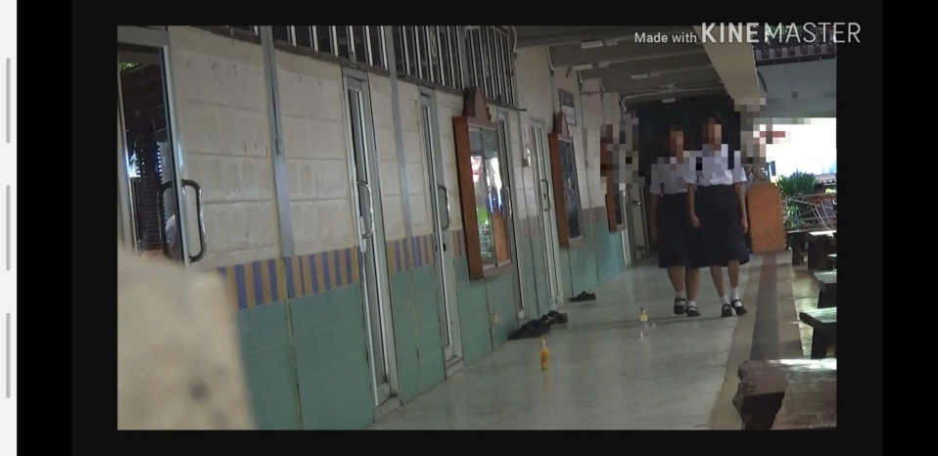

**บทที่ 5**

**สรุปผลและข้อเสนอแนะ**

**สรุปผลการศึกษา**

จากการจัดทำโครงงานพบว่า การทดสอบ จิตใต้สำนึกของสังคมในนักเรียนโรงเรียนสตรีอ่างทองนั้นสามารถให้รู้ถึงจิตสำนึกในด้านส่วนรวมและรู้ถึงนโยบายว่านักเรียนได้ร่วมมือมากน้อยเพียงใด สามารถนำมาใช้ประโยชน์ได้คือ เพื่อชี้นำให้นักเรียนมีจิตสำนึกแก้ส่วนรวมมากขึ้น ให้นักเรียนช่วยกันร่วมมือทำตามนโยบายเพื่อให้โรงเรียนสะอาดน่าอยู่

**ข้อเสนอแนะ**

1.ควรมีถังขยะตั้งไว้หลายๆจุดที่นักเรียนเดินผ่านเพื่อที่จะให้นักเรียนทิ้งขยะให้ถูกที่ยิ่งขึ้น

2.คอยให้สมาชิกองค์กรนักเรียนคอยสอดส่องดูแลเรื่องการทิ้งขยะมากขึ้นหรือช่วยกันปฏิบัติตามนโยบายที่ประธานได้ตั้งไว้